Hybrid app
陈远峰
- 背景
Hybrid App的兴起是现阶段移动互联网产业的一种偶然。移动互联网的热潮刮起后，众多公司前赴后继的进入。但是很快发现移动应用的开发人员太少，所以导致疯狂的人才争夺。市场机制下移动应用开发人才的待遇扶摇直上，最终变成众多企业无法负担养一个具备跨平台开发能力的专业移动应用开发团队。而HTML5的出现让Web App露出曙光，HTML5开发移动应用的跨平台和廉价优势让众多想进入移动互联网领域的公司开始心动。可是当下基于HTML5的Web App更是雾里看花，在用户入口习惯、分发渠道和应用体验这三个核心问题没解决之前，Web App也很难得以爆发。正是在这样是机缘巧合下，基于HTML5低成本跨平台开发优势又兼具Native App特质的Hybrid App技术杀入混战，并且很快吸引了众人的目光。大幅的降低了移动应用的开发成本，可以通过现有应用商店模式发行，在用户桌面形成独立入口等等这些，让Hybrid App成为解决移动应用开发困境不错的选择，也成为现阶段Web App的代言人。Hybrid App像刺客一样，在Native App和Web App混战之时，偶然间的在移动应用开发领域占有了一席之地。
- Hybrid app简介
“云”时代的来临正在改变App和运营团队之间的关系，一场不能避免的变革正在进行。鉴于移动终端的局限性，移动终端上的APP由本地化应用(Native App)，到混合型应用（Hybrid APP），再到基于WEB的应用Web App，这一连串的变化都源于技术的更新和市场的需要。
Hybrid App是指介于web-app、native-app这两者之间的app,它虽然看上去是一个Native App，但只有一个UI WebView，里面访问的是一个Web App，比如街旁网最开始的应用就是包了个客户端的壳，其实里面是HTML5的网页，后来才推出真正的原生应用。再彻底一点的，如掌上百度和淘宝客户端Android版，走的也是Hybrid App的路线，不过掌上百度里面封装的不是WebView，而是自己的浏览内核，所以体验上更像客户端，更高效。
汽车有混合动力Hybrid，移动应用同样也有混合模式。Hybrid App（混合模式移动应用）兼具“Native App良好用户交互体验的优势”和“Web App跨平台开发的优势”。很多人不知道市场上一些主流移动应用都是基于Hybrid App的方式开发，比如国外有Facebook、国内有百度搜索等。但究竟什么是Hybrid App？如何定义？
Hybrid App：Hybrid App is a mobile application that is coded in both browser-supported language and computer language. They are available through application distribution platforms such as the Apple App Store, Google Play etc. Usually, they are downloaded from the platform to a target device, such as iPhone, Android phone or Windows Phone. The subscribers need to install to run them.
综合一下就是：“Hybrid App同时使用网页语言与程序语言开发，通过应用商店区分移动操作系统分发，用户需要安装使用的移动应用”。总体特性更接近Native App但是和Web App区别较大。只是因为同时使用了网页语言编码，所以开发成本和难度比Native App要小很多。因此说，Hybrid App兼具了Native App的所有优势，也兼具了Web App使用HTML5跨平台开发低成本的优势
- Native APP、WEB APP与Hybrid APP的区别
(1)Native APP：Native Code编程，代码编译之后以2进制或者字节码的形式运行在OS上，直接调用OS的Device API；
(2)Web APP，以HTML+JS+CSS等WEB技术编程，代码运行在浏览器中，通过浏览器来调用Device API（取决于HTML5未来的支持能力）：
(3)Hybrid APP，部分代码以WEB技术编程，部分代码由某些Native Container承担（例如PhonGAP插件，BAE插件），其目的是在HTML5尚未完全支持Device API和Network API的目前阶段，承担这部分职责。

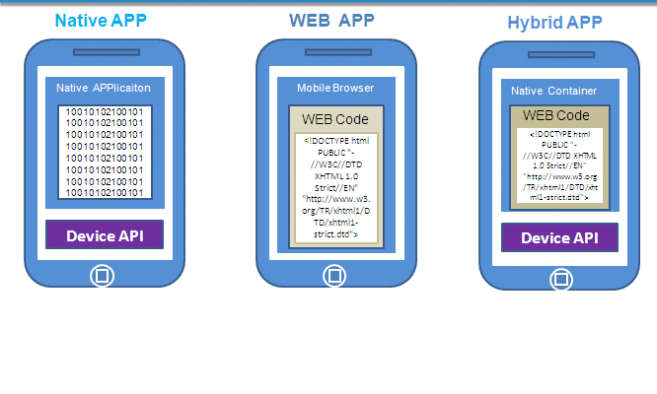
- Hybrid app开发
（一）所谓的Hybrid App其实会有不同的分支。而且会和Native应用有重合的地方。下面就说三种不同的解决方案：
方案一：使用PhoneGap、AppCan之类的中间件，以WebView作为用户界面层，以Javascript作为基本逻辑，以及和中间件通讯，再由中间件访问底层API的方式，进行应用开发。这种架构一般会非常依赖WebView层的性能。
方案二：使用Adobe Air、RubyMotion、Appcelerator或者是Xamarin这种非官方语言的工具，打包成原生应用的方式开发。为什么笔者会将它们定义为Hybrid App，主要是它们并没有很单纯地使用原生提供的语言进行开发，而是通过对开发者提供友好的开发工具，并折中地把这种开发语言转换成原生语言，最终打包出整个应用，所以也属于混合应用范畴。
方案三：在开发原生应用的基础上，嵌入WebView但是整体的架构使用原生应用提供，一般这样的开发由Native开发人员和Web前端开发人员组成。Native开发人员会写好基本的架构以及API让Web开发人员开发界面以及大部分的渲染。保证到交互设计，以及开发都有一个比较折中的效果出来，优化得好也会有很棒的效果。（当年Facebook Three20就使用该方案）
因此，Hybrid App有以下的特性：
- 开发时可能不采用或者大部分不采用原生语言，但是却有所有原生应用的特性；
- 架构方案会和原生有出入，基本由工具而定；
- 具有跨平台特性；
- 一般开发相对原生开发的方式要简单。
（二）Native App
Native App毫无疑问是最可靠的方案。但是学习成本，人才成本，开发效率以及照顾不同平台的特性去考虑，都成为了开发人员心目中的一道坎。至于说这道坎是不可逾越的还是一道让你提高的坎，笔者觉得完全取决于你自己。基于种种因素的考虑，估计很多人就会选择折中的方案到了Hybrid App的开发行列当中，包括笔者自己也是这样过来的。
下面更多的内容都将围绕Hybrid App开发展开讨论。
（三）Hybrid App在开发当中的优点和缺点
在Hybrid App的开发过程中，几种不同的方案笔者都有经历过。当然也经历到了Native App的开发阶段。在如此纠结复杂的过程中给了笔者不少的经验，下面笔者也会就自身的经验和大家分享这些方案当中的优缺点。对于初入行的朋友，笔者是从Web前端入行的，毕竟门槛较低，而且能够快速地培养自己的信心以及对代码的感觉。深入后就开始接触到移动开发这块了。所以会先从Hybrid App的第一种方案说起吧。
方案一（Web架构为重）
优点：
1.全Web开发，一定程度上有利于Web前端技术人员快速地构建页面样式；
2.有利于在不同的平台上面展示同一个交互层；
3.便于调试，开发的时候可以通过浏览器的方式进行调试，工具丰富。
缺点:
1.虽然说你可以专注在界面以及交互开发上了，但是这页会成为一个缺点，比如说要仿造一个iOS的默认设置界面，就需要大量的html以及css代码了，而且效果不一定和iPhone上面的界面一样好；
2.正因为这是跨平台的开发，所以还是这句话：兼容是前端的痛。了解过在Android机器上面的Web开发就知道这个痛了。比如前些年在Android设备上面写圆角，border-radius:10px，在Android的设备上面会出现毛边。
3.便于调试其实是在Web界面层的。但是实际上做Hybrid App开发的时候，你会遇到需求，进入手机的底层请求，做某些处理。比如说如果该应用有Push Notification服务的话，你就需要到底层，获取Push Notification发生时的数据，以及做相应的交互处理。当然类似PhoneGap这类框架，已经有很好的插件机制去帮助你解决类似的问题，当然还有Game Center之类的插件，具体的话可以到Github去关注PhoneGap官方的账户，资源非常丰富；
方案二（编译转换方式）
优点：
1.利用自己熟悉的语言，进行应用开发，比如RubyMotion，就是使用Ruby语言去做iOS开发，开发起来的话，代码量是数量级地下降啊。
2.部分开发工具提供跨平台的功能，让你的应用能够快速地发布到不同的平台上面。比如Mono社区的Xamarin，就是典型的例子了。使用C#语言，能够把你的应用发布到iOS，Android以及WinPhone市场上面；
3.开发出来的程序运行高效。大部分这种架构的应用，其实还是非常依赖底层的东西的，而且包括界面的东西，都是使用原生的API，效率就当然要比类似于PhoneGap这种架构要好了；
缺点：
严重依赖于其工具厂商提供的工具包，调试的时候就要有全套的工具。当然一般来说这些厂商都会以收费的形式发布他们的工具，相应的也有客服提供技术支持。遇到系统升级，第三方sdk升级，开发工具出现bug等，那么就要等待工具厂商解决了。相当于把风险压在对方身上了，自己却要承担责任。
方案三（Native架构为重）
优点：
1.这无疑是最稳定的Hybrid App开发方式了，交互层的效率上由Native的东西解决了，而且架构上基本就是在App内写网页，连App Store都是采用了该种方案；
2.开发时分工非常明确，底层的由iOS开发人员处理，上层的由Web前端开发人员处理；
3.有效的在线参数配置方式，以便于及时在线替换界面；
缺点：
4.团队至少需要两个工程师，一个是Web的，一个是iOS的。当然如果开发人员会两种技术也可独立承担；
5.还是运行效率，要权衡好多少界面采用Web来渲染，毕竟WebView的效率会相对降低，以前Facebook就是因为Web的渲染效率低下，把整个应用改为原生的解决方案。当然这里面可以通过优化来解决。但是优化也是有限度的，如Ruby创始人Matz所说优化要恰当（包括花的时间，技巧等），而且有时候的优化达到的回报率不一定达到你自己的期望。
(四）Hybrid App的新思想
这两年多以来，因为市场的不同，也出现了不一样的需求，各个技术都有了新的发展。对于Hybrid App来说，其实都有了一些新的解决方案。为了解决问题其实最终思想都会被还原成以下几个点上：
1.根据需求，选择工具；
2.用适当的工具做适当的事情，有针对性地解决问题；
3.世界是平衡的，对于开发者来说，做的有用功越多，用户体验就越好，反之越差；
4.跨平台是一个"幌子"，什么都做得到不代表什么都做得好
这也是笔者体验最深的几个点。而且你会发现Hybrid技术也基本在跟随这几个点来走。
1）根据需求，选择工具
如果你使用过Jquery Mobile，你做过过场动画（就是从一个view去到另一个view），过场动画在iOS的navigationController中很常见，而且很简单，效果很好很流畅。在Jquery Mobile中使用ajax，css去实现了，核心代码可能就几十行。可能跟iOS里面的差不多（如果包含动画），但是实际出来的效果却差强人意。会出现类似的问题：页面抖动，感觉不连贯，在部分的设备下运行缓慢。如果你的应用要求的体验并不是很高，例如一些新闻展示类应用，更强调排版。这里小小的体验差距，就可以忽略了。（因为英国BBC就是这么干的），但是如果你的应用非常强调体验细节，这里的解决方案可能就不适合了。或许你要做优化，但是优化的时间可能足以够你去学习更多的东西了。这样的话，你是继续选择用一个不成熟的工具，还是选择去学习一种新的语言呢？所以还是根据需求而定吧。
另外一个例子。曾经有人跟笔者提及到，在使用HTML和CSS编写应用界面时确实很爽，但是效率不咋的。那为什么不尝试把应用内容直接搬到Canvas里面呢？构造一套足够强大的工具，一套足够彪悍的UI组件，把整个应用运行于Canvas中。这种想法是很好的，但是其实里面的短板页就出现了，Canvas的性能虽高，但是里面的元素组件多了你可以保证效果高？所有的东西都会依赖于JavaScript，这对于Javascript来说要构造足够强悍的面向对象的组件，也非简单之事，抛弃了CSS和HTML，意味着内部的设计组件能够高度定制，松耦合做得非常好。完全是实现了一套新的xcode和ui库啊。这就不是在解决一两个问题了。既然有这么一个工具，笔者为什么不选择更好的，例如Xamarin。
2）用适当的工具做适当的事情
做游戏的朋友估计就深有体会了。为了解决Canvas性能的问题，越来越多的人和应用厂商（尤其是浏览器厂商），提供一种解决方案就是希望将Canvas API和系统底层的API打通。意味着你只需要编写Canvas代码，实际做渲染的时候使用的是系统底层的东西，整体上提高了性能。例如Ejectahttp://impactjs.com/ejecta 这个东西。
对于开发人员来说用Javascript编写游戏逻辑以及做各种控制都非常舒服，而且因为用的API相同，放到PC上（放开性能问题），同样可以运行。这就真的做到了跨平台，但是又不缺乏效率。让笔者感触最深的就是@大城小胖在做混合应用（做游戏）时的做法，小胖的游戏架构。JS负责逻辑，引擎。JS Binding绑定原生OpenGL，让原生的来做复杂的渲染处理。HTML CSS可以处理UI（比如一些Button）。这就是典型的：让工具去做其擅长的事情。
3）跨平台是一个"幌子"
为什么这么说？笔者不是一直希望大家能够跨平台么？是的。但是要真的认清这个坎。从IE兼容，到目前多个浏览器的乱战，到iOS以及Android设备Web上的兼容，这不就是一个历史的例子嘛。跨平台不是不好，只是在一个时代里，你能够达到怎样的效果，真的是很难估量的。就好比你出国旅游，如果两国关系非常好，而且很多惯例法律一致，对你来说不会造成太多负担。但是如果语言不一样，生活习惯什么的都不同，你就很难适应。同样是人，你很难在不同的环境下生存。真正的跨平台，就意味着大家求同。这绝对不是一两天的事情，也非简单的事情。
那为什么还要跨平台。业务需求嘛。在这里必须就要遵守根据需求选择工具，用适当的工具做适当的事情，根据实际情况来作开发。如果可以，笔者觉得很有必要都了解一遍，这样的话各种开发的思想就会影响到你，你就能够分辨到什么是好什么是坏，做更好的选择。例如笔者刚刚说到的过场动画的例子。其实完全可以使用笔者说的混合应用中，方案三，去解决这个问题。你无非就是希望用navigationController做一个漂亮的过场动画嘛，在iOS中几句代码就实现了。
再说一个例子吧，如果你正在做一个todo-list的应用，其实无非就是简单存储数据以及做一些相关界面渲染。在使用原生的控件的话，有大堆的代码要写，而且还要处理好内存问题。但是其实如果使用Web的方式实现，比如backbone.js。总体代码可能100行左右。就把整个应用实现了，包括本地存储。你要做的事情就是把整个界面搭建得漂亮些。可能就1个小时的工作。但是如果用原生开发，很难保证到一个小时内完成，因为调试编译都需要时间吧？况且还有界面呢。所以要认清跨平台这个"幌子"，并非所有的问题都用同一个方法处理。笔者们要融汇贯通嘛！
（五）总结和笔者的感受
对于做Web App的坑，其实挺多的。这里无法一一表达。但是相信实践过就会知道如何更好地绕过这些坑自（例如笔者说的过场动画的例子）。那么对于开发者来说要有坚强的毅力，努力去实践，满足己永远不能满足的好奇心，因为最终的经验会给你带来不一样的感受，stay hungry。同时笔者们必须保持一颗学习的心，不断地吸收有营养的思想，学习新的知识，不要太容易满足，stay foolish。每一种语言都会有其中的思想，每一种工具都有自己解决问题的方法论。多尝试就能够给自己带来更优秀的架构，更优秀的应用，提供给用户更好的体验。当然，也会有更好的回报。
- Hybrid app开发工具
国内外Hybrid App的开发框架众多。如何选择又成为一个难题。下面对开发者比较关心的集中知名跨平台开发移动应用中间件进行列表和对比，以便选择最适合您的移动应用中间件。
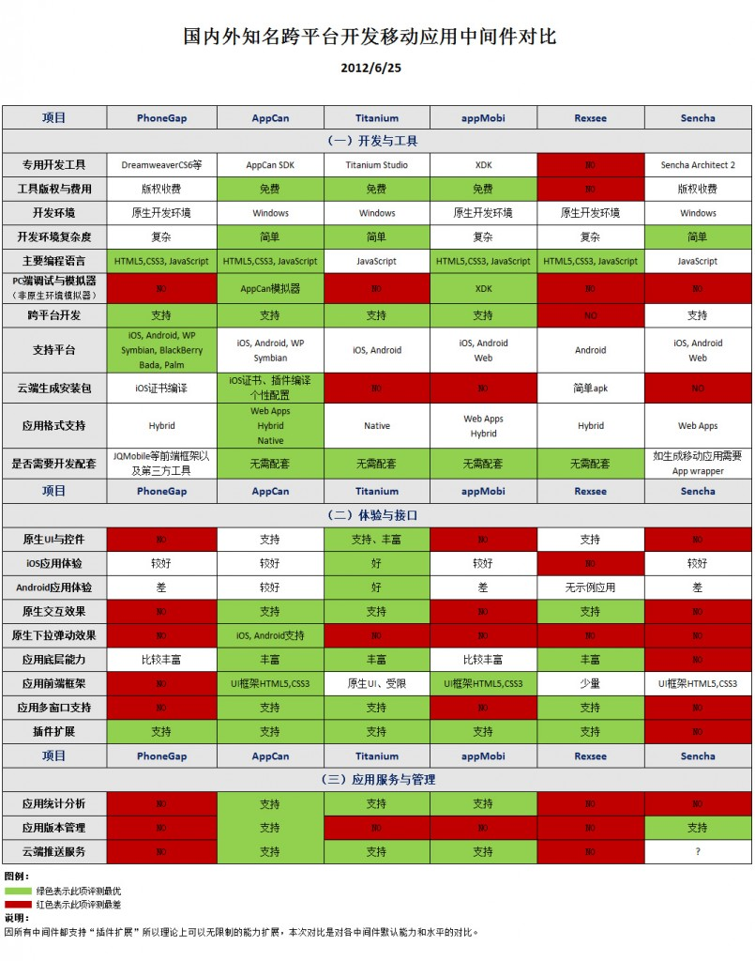

PhoneGap是相对比较早进入公众视线的一种选择。但是，开发者简单的基于PhoneGap来开发移动应用肯定会发现结果和Web App比较差的用户体验类似。这也是为什么基于PhoneGap有实用性的移动应用主要集中在iOS上。可是PhoneGap这种现状弱化了HTML5的跨平台价值。
AppCan在技术架构上和PhoneGap类似是Web主体型中间件，但是通过结合了一些原生交互效果能够达到iOS、Android平台都比较一致的用户体验。但是相比PhoneGap的开源，AppCan相对封闭的路线显得过于谨慎。
Titanium是一种基于翻译机制的跨平台中间件，能够开发出具有Native体验的移动应用，但是因为翻译机制的限制导致移动应用开发不能像真正的HTML5开发一样灵活。哪怕一个按钮也不能像普通HTML一样来编写，而必须按照Titanium约定的特定格式。
Hybrid App这个领域虽然还处于比较初期的阶段，但是已经有很多优秀的公司和技术团队在致力于跨平台开发移动应用中间件技术的研究，给了开发者众多选择。开发者可以根据实际的项目需求来选择中间件。Web App虽被浏览器厂商和搜索引擎公司所推崇，但存在用户体验差、盈利模式不明确等现阶段无法解决的问题，或最终夭折。Hybrid App正在被越来越多的公司和开发者所认同，势必会成为新世界的王。
- Hybrid app分类及案例
Hybrid App通常分为三种类型：多View混合型，单View混合型，Web主体型。
多View混合型：
即Native View和Web View独立展示，交替出现。目前常见的Hybrid App是Native View与WebView交替的场景出现。这种应用混合逻辑相对简单。即在需要的时候，将WebView当成一个独立的View（Activity）运行起来，在WebView内完成相关的展示操作。这种移动应用主体通常是Native App，Web技术只是起到补充作用。开发难度和Native App基本相当。
单View混合型：
即在同一个View内，同时包括Native View和Web View。互相之间是覆盖（层叠）的关系。这种Hybrid App的开发成本较高，开发难度较大，但是体验较好。如百度搜索为代表的单View混合型移动应用，既可以实现充分的灵活性，又能实现较好的用户体验。
Web主体型：
即移动应用的主体是Web View，主要以网页语言编写，穿插Native功能的Hybrid App开发类型。这种类型开发的移动应用体验相对而言存在缺陷，但整体开发难度大幅降低，并且基本可以实现跨平台。Web主体型的移动应用用户体验的好坏，主要取决于底层中间件的交互与跨平台的能力。国外的appMobi、PhoneGap国内的AppCan和Rexsee都属于Web主体型移动应用中间件。其中Rexsee不支持跨平台开发。appMobi和PhoneGap除基础的底层能力更多是通过插件（Plugins）扩展的机制实现Hybrid。而AppCan除了插件机制，还提供了大量的单View混合型的接口来完善和弥补Web主体型Hybrid App体验差的问题，接近Native App的体验。
多View混合型，单View混合型，Web主体型优劣势对比
 | 多View混合型 | 单View混合型 | Web主体型
常见主体 | Native | Native | Web
开发成本 | 中 | 高 | 低
用户体验 | 良 | 优 | 差
从分析可见，Hybrid App中的Web主体型只要能够解决用户体验差的问题，就可以变成最佳Hybrid App解决方案类型。
案例：
1.基于jquery mobile开发的hybrid apps
2.基于Senchatouch的Hybrid apps
3. 基于Titanium开发的Hybrid apps
4.基于phonegap开发的hybrid apps
5.基于Appcan开发的hybrid apps

